**生成JAVA项目api文档说明**

在使用java 语言开发项目可以使用java jdk 安装目录中bin文件夹下的javadoc.exe 自动生成整个项目的api 文档但格式是静态的html。然后再由静态的html格式转换为我们常用的chm格式的api文档。在此提醒各位开发人员在项目开发过程中一定要养成良好的注释编写习惯，javadoc是根据代码注释自动格式化并生成api静态页，所以在编写代码注释时尽可能的按照javadoc要求的注释编写规范进行（本文另附javadoc文档格式要求说明）。下面详细说明每一步的操作：

1. 以使用eclipse开发为例，在项目完成后严格按照javadoc注释编写要求完善代码注释，然后使用javadoc 生成静态api文档页面，操作方式有两种：
2. 右击项目名称 🡪 Export 🡪 java 🡪 javadoc

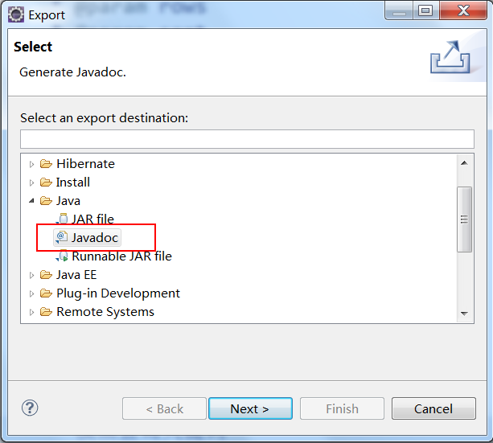

点击next 🡪

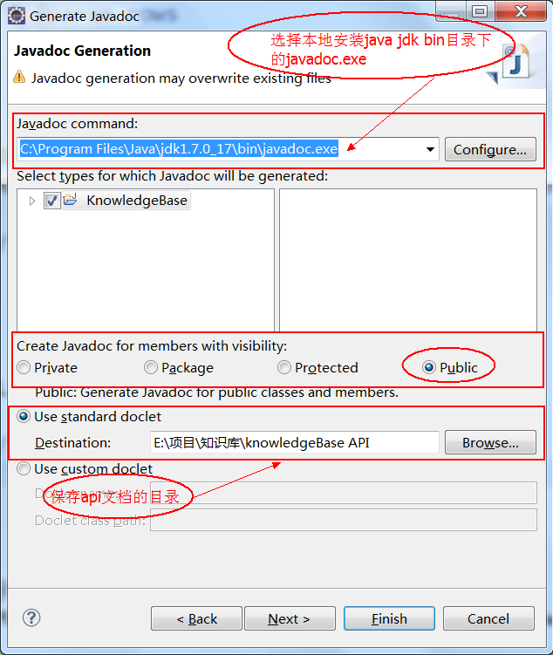

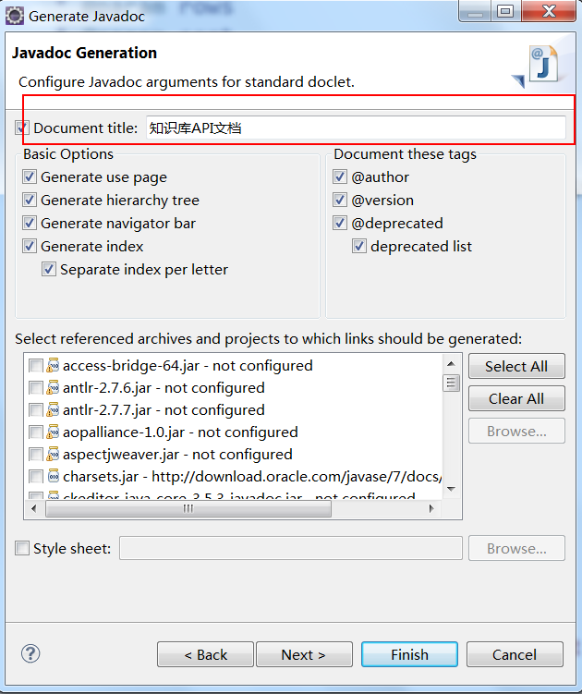

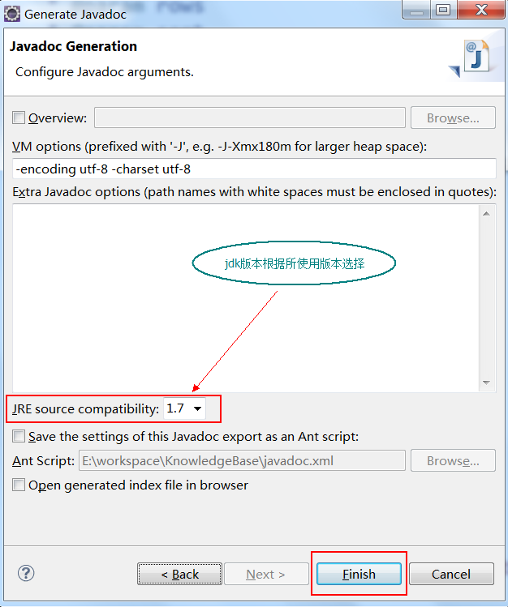

(2)也可以点击project🡪Generate javadoc 进入javadoc生成api文档配置页面。

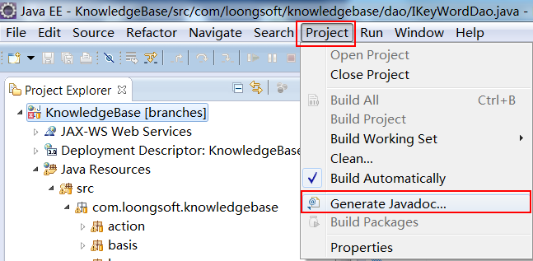

1. 将生成的html格式的api文档转换为chm格式。
2. 在系统安装htmlhelp.exe程序（附件）
3. 下载jd2chm.exe 插件（不用安装）将该插件放到刚生成的api文件目录下，cmd进入dos 并切换到api文件目录下：输入jd2chm 回车🡪输入项目名称 回车🡪输入文档标题 回车🡪生成

